Инструмент управления работой, подходящий для самых разных случаев, от управления требованиями и сценариями тестирования до Agile-разработки программного обеспечения.

JustInMind

Добавлены красивые сообщения на пользовательские действия: удаление, изменение чего-либо, некорректный ввод или неудачная транзакция и т.д.

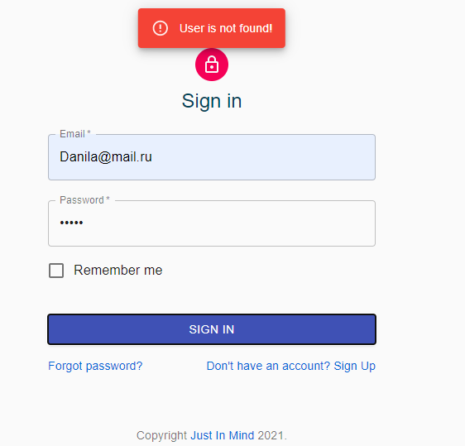

Такие сообщения есть трёх видов: ошибка, предупреждение, оповещение об успехе.